首页内容

1、这个登陆的 没有忘记密码的设置，

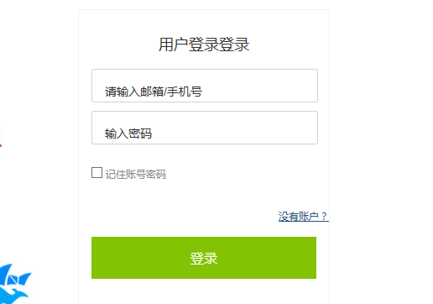

2、这个领队广告的链接要连接到 加入我们的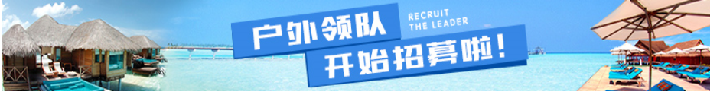

3、这个领队的地方只能从更多哪里点进去，点下面的没反应；领队

换成 新进领队

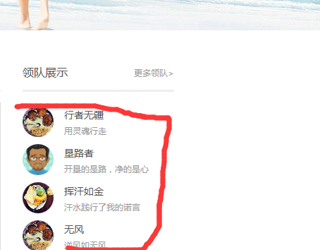

4、这个看怎么换下 有点刺眼 看起来不是蛮舒服

5、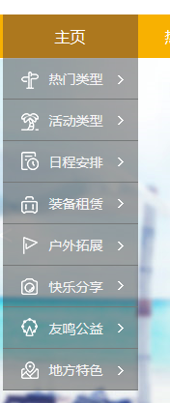

这个还点不进去；

6、这个两个是一样的

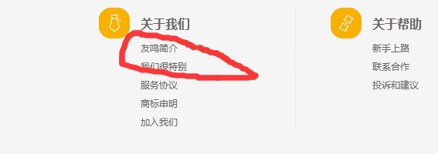

7、服务协议点进去就这样了

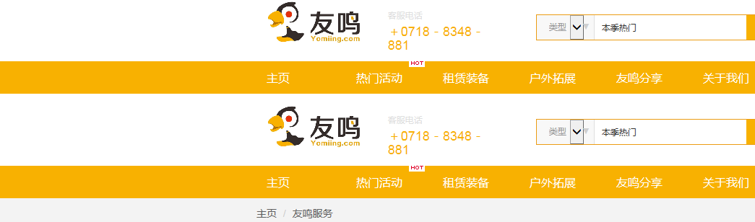

8、这个把旁边调一下了留个放微博二维码的出来

、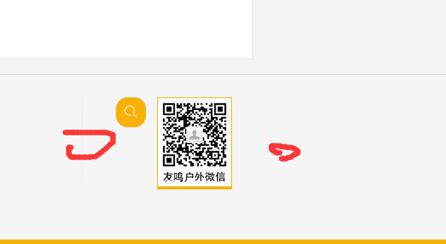

热门活动页面

1、直接点热门活动进不去；

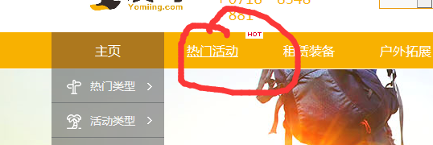

2、这个活动点不进去了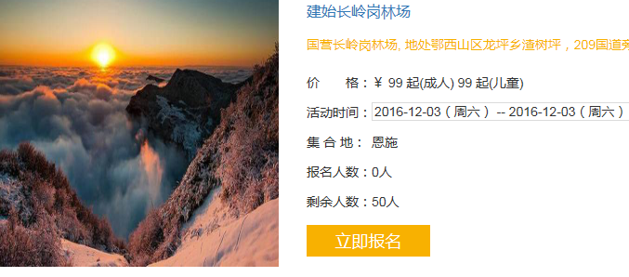

3、报名页面上次说了的不晓得你那边做了没有；

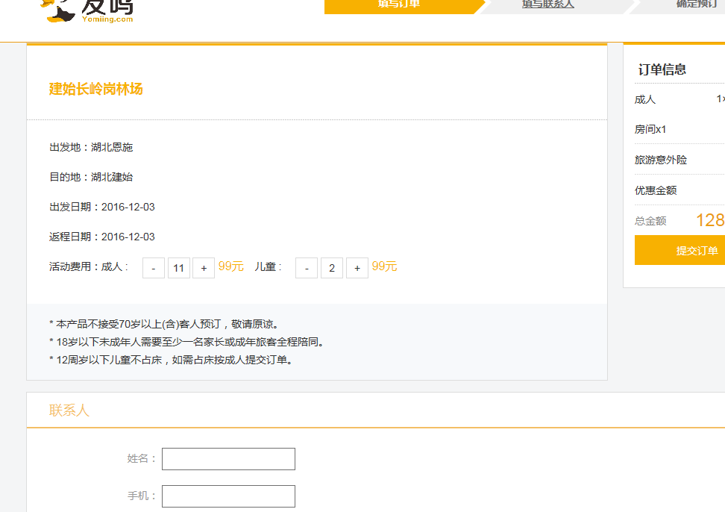

这个活动的旁边 可以搞点修饰的 边上都是空白的不是很好看

4、